Государственное учреждение
«Копыльский территориальный центр социального обслуживания населения»

Социальный проект «Мера поддержки»

направлен на
оказание помощи пожилым людям, потерявшим близкого человека

«Встаешь, а его нет». Как помочь пожилому человеку после смерти супруга.
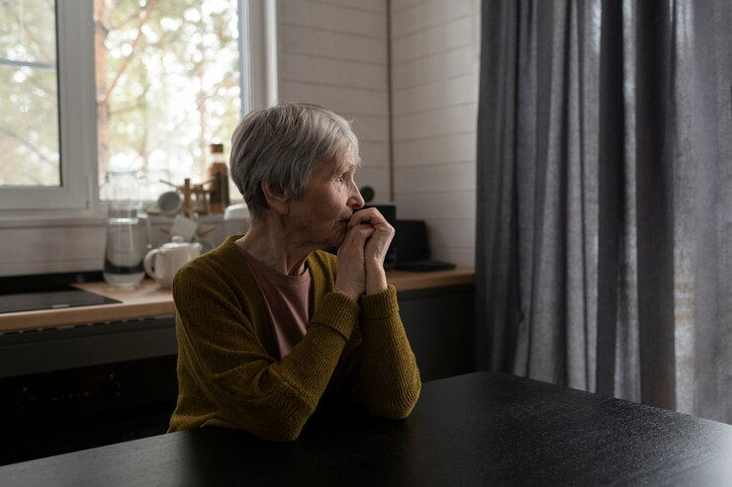
«Жизнь возможна только через испытания. Жизнь возможна только тогда, когда у вас и плохая и хорошая погода, когда есть и удовольствие и боль, когда есть и зима и лето, день и ночь. Когда есть и грусть и радость, дискомфорт и уют. Жизнь движется между двумя полярностями. В движении между двумя полярностями вы учитесь балансировать. Благодаря этим двум крыльям вы учитесь, как лететь к самым дальним звездам».

Автор проекта:
Заведующий отделением социальной помощи на дому Гузова О.А.

Копыль, 2024
Актуальность проблемы

Средняя продолжительность жизни белорусов составляет чуть более 74-х лет. В Беларуси женщины живут дольше, средняя продолжительность их жизни составляет 78,4 лет. У мужчин этот показатель на 10 лет меньше. Статистику озвучила на пресс-конференции в октябре 2023 года главный внештатный специалист по геронтологии Минздрава Людмила Жилевич. Большинство из нас к старости овдовеет. Американские психиатры Томас Холмс и Ричард Рэй считают смерть супруга в пожилом возрасте самым сложным испытанием в жизни - в их шкале стресса она занимает первое место, а острота переживаний оценивается в максимальные 100 баллов.
Но что, если муж или жена умирает? Тогда их союз, неразрывный в жизни, прекращается. Овдовев, человек часто испытывает боль утраты, одиночества, возможно, даже гнев и чувство вины.
В ГУ «Копыльский ТЦСОН» социальные услуги на дому оказываются 99 семейным парам, в большинстве своем это люди, которые живут вместе более 30 лет. В 2023 году в четырнадцати семьях умер один из супругов, в 2024 году – 1.

Что происходит?
«Очень тяжело. Теряется смысл жить. Встаешь, а его нет. Обычно утром встанешь - бежишь [к нему]. Он четыре года болел, у него ХОБЛ (хроническая обструктивная болезнь легких). Рядом с кроватью стояли баллоны с кислородом. Как ему плохо, я бегу скорей дать ему кислород, включить, отключить. А тут… пустые стены. Занятий сейчас никаких нет, какие могут быть занятия? То одни таблетки пьешь, то другие. То по больницам ходишь. Езжу к дочке, к внучкам, чтобы хоть как-то время занять и не сидеть одной в четырех стенах», - говорит Анна Никаноровна. Ей 81 год, она прожила с мужем 53 года, семь лет назад он умер.
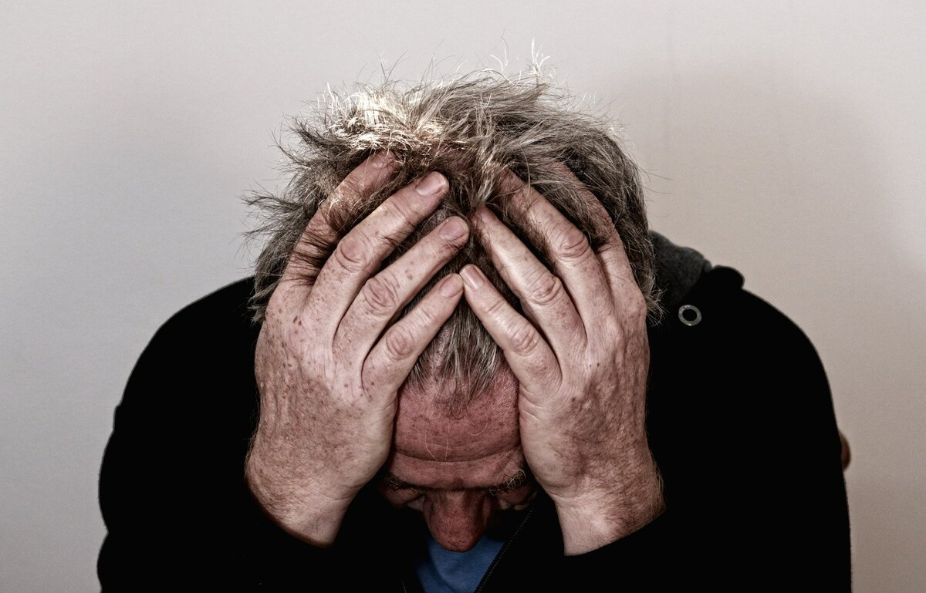
Жизнь овдовевшего человека - это не просто возвращение к тому времени, когда он не состоял в браке. Прожив с женой немало лет, муж обычно знает, как утешить ее и поднять ей настроение, когда она расстроена или унывает. Если его не стало, то не ст ало того, кто дарил ей любовь и утешение. Так же и жена за годы семейной жизни поняла, как поддержать мужа и порадовать его. Ее нежное прикосновение и мягкие слова, ее внимательность к тому, что интересно и важно для него, ничем не заменить. Если она умирает, в его жизни возникает пустота. Поэтому некоторые из тех, кто лишились супругов, смотрят в будущее с неуверенностью и страхом.
Для пожилого человека любое сильное переживание является сильнейшей нагрузкой. Такое состояние переживать сложнее, потому что нервная система к пожилому возрасту могла сильно “износиться”, а общее состояние организма ухудшается.
Прибавляет переживаний тот факт, что когда умирает супруг в таком возрасте, уходит надежда, что найдется человек, который сможет стать половиной. Если руководствоваться психологическими исследованиями, то будет понятно, что жена или муж являются самыми близкими людьми, отражением мировоззрения и ближайшим партнером по жизни. Таким образом, из-за преклонного возраста и низкой активности шансы найти нового спутника жизни с похожим взглядом на мир стремится к нулю.
Ещё вместе со снижением активности приходит состояние одиночества. В пожилом возрасте «активностей» довольно мало – выход на пенсию, друзья тоже пожилые и трудно встречаться, родные живут своей жизнью и не могут много времени проводить рядом. Так и получается, что с потерей спутника жизни человек может почувствовать себя одиноким. Приходит более глубокое осознание того, что все мы смертны. Ведь в данном случае это не только близкий родственник, но и чаще всего ровесник.
С уходом супруга внезапно «наваливается» еще один момент. Раньше все делилось на двоих, кто-то занимался домом, кто-то уборкой, закупкой продуктов, готовкой и прочее. После смерти партнера все ложится на плечи пожилого человека и помимо двойной нагрузки, он может испугаться того, чем он ранее не занимался или же занимался мало. В связи с этим тоже может повыситься эмоциональное и нервное напряжение. Одиночество пожилых людей – одна из главных проблем в современном мире. Старшее поколение испытывает сегодня трудности не только экономического, но и социально-психологического характера. Определение своего места в связи с изменением социального статуса, адаптация к новой роли в обществе, ухудшение здоровья, одиночество и дефицит общения - эти и другие факторы вызывают необходимость моральной и психологической поддержки пожилых людей. Самое дорогое из удовольствий – это человеческое общение, его постоянно не хватает.

Цели проекта:

- формирование личностных предпосылок для адаптации к изменяющимся условиям и мотивация на здоровье, побуждающих к активной жизни в социуме;
- предотвратить и снизить уровень одиночества у пожилых людей, улучшая их качество жизни и общественное взаимодействие;
- повысить самооценку и самоуважение пожилых людей, помогая им находить новые смыслы и ценности в жизни;
- поддержать социальную активность и участие пожилых людей в общественной жизни.

Задачи проекта:

- проведение психологической поддержки и тренингов для пожилых людей, направленных на преодоление стресса, повышение самооценки и уверенности в себе;
- оказание медико-социальной помощи одиноким пожилым;
- повышение уровня адаптации пожилого человека в современном социуме;
- реабилитация пожилых людей в меняющихся условиях современной жизни и поддержание интереса к ней;
- содействие и помощь в преодолении ощущения ненужности и одиночества и раскрытие потенциальных ресурсов личности;
- организация различных мероприятий для пожилых людей, способствующих их социальной интеграции и общению;
- привлечение их в кружковую работу на базе ТЦСОН, где они смогут проводить время и находить единомышленников;
- создание информационных ресурсов для общения и обмена опытом между пожилыми людьми;
- оказание социальной помощи и моральной поддержки людям пожилого возраста;
- вовлечение детей и подростков, добровольцев в участие совместной помощи людям пожилого возраста.
Дополнительные задачи:
- раскрытие личного потенциала у участников и соисполнителей;
- повышение самооценки и позитивного, эмоционального настроя личности;
- пропаганда здорового образа жизни.
Данный проект направлен на то, чтобы способствовать поддержанию интереса к жизни, физическому совершенствованию и укреплению социальных связей людей пожилого возраста.
Целевая группа:
Одиноко проживающие и одинокие пожилые граждане, получающие социальные услуги на дому, потерявшие близкого человека, проживающие на территории города Копыля и Копыльского района.

Этапы проекта.
- Подготовительный
- разработка, подготовка буклетов и информационных листовок «Как справиться со смертью близкого человека», приобретение и изготовление дидактических пособий.
- Основной
- проведение занятий, мероприятий, встреч, лекций, бесед.
- Итоговый
- освещение в средствах массовой информации;
- отчет о реализации проекта;
- оформление материалов проекта.

Мероприятия для достижения поставленных целей:

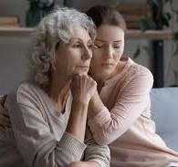
- проведение индивидуальных консультаций психолога, тренингов с пожилыми людьми;
- привлечение внимания детей, внуков к оказанию помощи престарелым родителям, проведение цикла занятий с родственниками, направленных на снятие психоэмоционального напряжения;
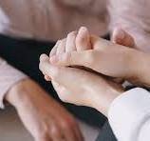
- вовлечение пожилых людей в кружковую работу на базе ТЦСОН;
- оказание социальной помощи и моральной поддержки людям пожилого возраста;
- временное обеспечение реабилитационными средствами;
- привлечение медицинского персонала для определения уровня здоровья у мало мобильных граждан, утративших способность к самообслуживанию.
Бюджет проекта

Артикул бюджета | Детальное описание | Финансиро-вание за счет иностранных средств, долл. США | Софинанси-рование, долл. США | Общая сумма, долл. США
1. | Покупка канцелярских принадлежностей | 15,00 | 0,00 | 15,00
2. | Изготовление памяток, буклетов | 35,00 | 0,00 | 35,00
3. | Оформление материалов проекта | 0,00 | 10,00 | 10,00
4. | Административные расходы
4.1. | Транспортные расходы | 0,00 | 20,00 | 20,00
Итого: |  | 50,00 | 30,00 | 80,00

Government agency
"Kopylsky territorial center of social services for the population"

Social project "Support measure"

aimed at
helping elderly people who have lost a loved one

"You get up and he's not." How to help an elderly person after the death of a spouse.

"Life is only possible through trials. Life is possible only when you have both bad and good weather, when there is both pleasure and pain, when there is both winter and summer, day and night. When there is sadness and joy, discomfort and comfort. Life moves between two polarities. In the movement between the two polarities, you learn to balance. Thanks to these two wings, you learn how to fly to the farthest stars. "

Project author:
Head of the Department of Social Assistance at Home Guzova O.A.

Kopyl, 2024
Urgency of the problem
The average life expectancy of Belarusians is just over 74 years. In Belarus, women live longer, their average life expectancy is 78.4 years. In men, this figure is 10 years less. The statistics were announced at a press conference in October 2023 by the chief freelance specialist in gerontology of the Ministry of Health Lyudmila Zhilevich. Most of us are widowed by old age. American psychiatrists Thomas Holmes and Richard Ray consider the death of a spouse in old age the most difficult test in life - in their stress scale it ranks first, and the acuity of experiences is estimated at a maximum of 100 points.
But what if a husband or wife dies? Then their union, inextricable in life, ceases. Widowed, a person often experiences the pain of loss, loneliness, perhaps even anger and guilt.
In the State Institution "Kopylsky TCSON" social services at home are provided to 99 married couples, most of them are people who have been living together for more than 30 years. In 2023, one of the spouses died in fourteen families, in 2024 - 1.

What's going on?
"Very hard. The meaning of living is lost. You get up, but he's not. Usually in the morning you get up - you run [to him]. He was sick for four years, he has COPD (chronic obstructive pulmonary disease). Next to the bed were oxygen tanks. How bad he is, I'm running soon to give him oxygen, turn it on, turn it off. And then... empty walls. There are no classes now, what classes can there be? You drink some pills, then others. Then you go to hospitals. I go to my daughter, to my granddaughters, so that at least somehow I can take time and not sit alone within four walls, "says Anna Nikanorovna. She is 81 years old, she lived with her husband for 53 years, seven years ago he died.
The life of a widowed person is not just a return to the time when he was not married. Having lived with his wife for many years, the husband usually knows how to console her and cheer her up when she is upset or discouraged. If he was gone, he would not be the one who gave her love and comfort. Also, the wife over the years of family life understood how to support her husband and please him. Her gentle touch and soft words, her attentiveness to what is interesting and important to him, cannot be replaced by anything. If she dies, there is a void in his life. Therefore, some of those who have lost their spouses look to the future with uncertainty and fear.
For an elderly person, any strong experience is the strongest load. This state is more difficult to experience, because the nervous system by old age could be very "worn out," and the general condition of the body worsens.
The fact that when a spouse dies at that age adds to the worries, the hope goes away that there will be a person who can become half. If you are guided by psychological research, it will be clear that the wife or husband are the closest people, a reflection of the worldview and the closest partner in life. Thus, due to old age and low activity, the chances of finding a new life partner with a similar view of the world tends to zero.
Even with a decrease in activity comes a state of loneliness. In old age, there are quite a few "activities" - retirement, friends are also elderly and difficult to meet, relatives live their own lives and cannot spend much time nearby. So it turns out that with the loss of a life partner, a person can feel lonely. There comes a deeper realization that we are all mortal. Indeed, in this case, it is not only a close relative, but also most often the same age.
With the departure of the spouse, another moment suddenly "piles up." Previously, everything was divided into two, someone was engaged in the house, someone was cleaning, purchasing food, cooking, etc. After the death of a partner, everything falls on the shoulders of an elderly person and, in addition to the double load, he may be afraid of what he has not previously done or has done little. In this regard, emotional and nervous tension can also increase. Loneliness of the elderly is one of the main problems in the modern world. The older generation today is experiencing difficulties not only of an economic, but also of a socio-psychological nature. Determining one's place in connection with a change in social status, adaptation to a new role in society, deteriorating health, loneliness and lack of communication - these and other factors cause the need for moral and psychological support for older people. The most precious of pleasures is human communication, it is constantly lacking.
Project objectives:

- formation of personal prerequisites for adaptation to changing conditions and motivation for health, prompting to an active life in society;
- prevent and reduce loneliness in older people by improving their quality of life and social interaction;
- to increase the self-esteem and self-esteem of older people, helping them to find new meanings and values ​ ​ in life;
- support social activity and participation of older people in public life.

Project objectives:

- providing psychological support and training for the elderly aimed at overcoming stress, increasing self-esteem and self-confidence;
- Provision of medical and social assistance to lonely elderly;
- increasing the level of adaptation of an elderly person in modern society;
- rehabilitation of elderly people in the changing conditions of modern life and maintaining interest in it;
- assistance and assistance in overcoming the feeling of uselessness and loneliness and disclosure of potential personal resources;
- оrganization of various events for older people, promoting their social integration and communication;
- attracting them to circle work on the basis of TCSON, where they can spend time and find like-minded people;
- creation of information resources for communication and exchange of experience between older people;
- providing social assistance and moral support to the elderly;
- involvement of children and adolescents, volunteers in the participation of joint assistance to the elderly.

Additional tasks:

- disclosure of personal potential of participants and co-executors;
- increase of self-esteem and positive, emotional mood of the person;
- promotion of a healthy lifestyle.
This project is aimed at contributing to maintaining interest in life, physical improvement and strengthening social ties of the elderly.

Target Group:
Lonely living and lonely elderly citizens who receive social services at home, who have lost a loved one, living in the city of Kopylya and Kopylsky district.

Project phases.
I. Preparatory
- development, preparation of booklets and information leaflets "How to cope with the death of a loved one," acquisition and production of didactic manuals.
II. Main
- conducting classes, events, meetings, lectures, conversations.
III. Final
- media coverage;
- Project Execution Report
- execution of project materials.

Measures to achieve the set goals:
- individual counseling of a psychologist, trainings with the elderly;
- drawing the attention of children and grandchildren to helping elderly parents, conducting a cycle of classes with relatives aimed at relieving psycho-emotional stress;
- involvement of elderly people in circle work on the basis of TCSON;
- providing social assistance and moral support to the elderly;
- temporary provision of rehabilitation facilities;
- involving medical personnel to determine the level of health of the few mobile citizens who have lost the ability to self-service.
Project budget

Budget article | Detailed description | Foreign funding, USD USA | Co-financing, USD USA | Total amount, USD USA
1. | Purchase of stationery | 15,00 | 0,00 | 15,00
2. | Production of memos, booklets | 35,00 | 0,00 | 35,00
3. | Execution of project materials | 0,00 | 10,00 | 10,00
4. | Administrative expenses
4.1. | Transportation costs | 0,00 | 20,00 | 20,00
Total: |  | 50,00 | 30,00 | 80,00

